Уважаемые родители! Рекомендации по проведению профилактических мероприятий

О дезинфекции рук и поверхностей, как выбрать антисептик против коронавируса

В условиях активного распространения коронавирусной инфекции Роспотребнадзор напоминает, что чистые руки залог здоровья и взрослых, и детей.
Гигиена рук - это важная мера профилактики распространения гриппа и коронавирусной инфекции. Частое мойте руки с мылом. Мытье с мылом удаляет вирусы. Если нет возможности помыть руки с мылом, пользуйтесь спиртсодержащими или дезинфицирующими салфетками.
Чистите и дезинфицируйте поверхности, используя бытовые моющие средства.
Чистка и регулярная дезинфекция поверхностей (столов, дверных ручек, стульев, гаджетов и др.) удаляет вирусы.
В условиях, когда у вас нет возможности помыть руки, целесообразно использовать кожные антисептики.
Кожный антисептик – современное дезинфицирующее средство, предназначенное для обработки рук. Простота использования и разнообразные формы выпуска сделали их очень популярными и востребованными, особенно в период пандемии коронавирусной инфекции. В момент выбора, какое именно средство приобрести, стоит обратить внимание на спектр действия антисептика, содержание спирта, а также внимательно изучить инструкцию для того чтобы понимать сколько времени его нужно втирать в кожу и в каком количестве использовать.
При выборе дезинфицирующего средства всегда нужно обращать внимание, на возбудителей какой этиологии он воздействует. Если вы выбрали средство только с антибактериальным действием, то имейте в виду, что в период распространения ОРВИ, гриппа и других респираторных заболеваний, он вам может не помочь, так как эффективность этого средства в отношении вирусов не изучалась. В таком случае стоит выбрать кожный антисептик с широким спектром действия, который сможет уничтожить и бактерии, и вирусы. Чтобы понять, на каких возбудителей воздействует средство необходимо прочитать инструкцию.
В состав эффективного антисептика для рук должно входить не менее 60–80 % изопропилового или этилового спирта.
Важно понимать, что потереть антисептик между ладонями в течение 5 секунд недостаточно. В инструкции по применению стоит обратить внимание на время экспозиции и количество средства, которое необходимо для однократной обработки рук. Обработка рук антисептиком включает в себя тщательную обработку кожи между пальцами, кончиков пальцев, втирание средства до полного высыхания, но не менее 30 секунд. В инструкциях к некоторым кожным антисептикам есть рекомендации проводить эту процедуру трижды и не менее 2-х минут, чтобы убить все вирусы. Будьте здоровы!

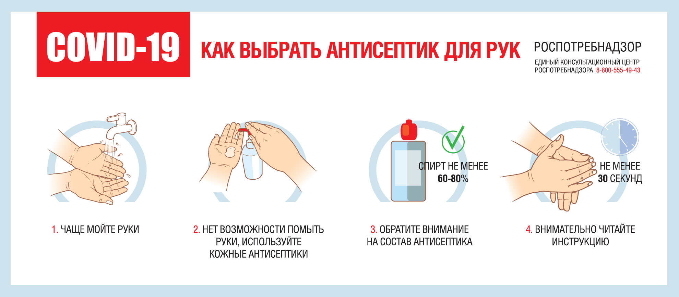

О соблюдении расстояния и этикета

Вирусы передаются от больного человека к здоровому воздушно -капельным путем (при чихании, кашле), поэтому необходимо соблюдать расстояние не менее 1,5 метра друг от друга.
Избегайте трогать руками глаза, нос или рот. Коронавирус, как и другие респираторные заболевания, распространяется этими путями.
Надевайте маску или используйте другие подручные средства защиты, чтобы уменьшить риск заболевания.
При кашле, чихании следует прикрывать рот и нос одноразовыми салфетками, которые после использования нужно выбрасывать.
Избегая излишних поездок и посещений многолюдных мест, можно уменьшить риск заболевания.

Как защитить органы дыхания с помощью медицинской маски

Среди прочих средств профилактики особое место занимает ношение масок, благодаря которым ограничивается распространение вируса.
Медицинские маски для защиты органов дыхания используют:
- при посещении мест массового скопления людей, поездках в общественном транспорте в период роста заболеваемости острыми респираторными вирусными инфекциями;
- при уходе за больными острыми респираторными вирусными инфекциями;
- при общении с лицами с признаками острой респираторной вирусной инфекции;
- при рисках инфицирования другими инфекциями, передающимися воздушно-капельным путем.
Важно помнить, что многоразовые маски использовать повторно можно только после обработки. В домашних условиях маску нужно выстирать с мылом или моющим средством, затем обработать с помощью парогенератора или утюга с функцией подачи пара. После обработки маска не должна оставаться влажной, поэтому в конце её необходимо прогладить горячим утюгом, уже без функции подачи пара.
ВАЖНО! Через два-три часа постоянного использования маску надо менять. Одноразовые медицинские маски из нетканого материала не подлежат повторному использованию и какой-либо обработке. В домашних условиях использованную одноразовую медицинскую маску необходимо поместить в отдельный пакет, герметично закрыть его и лишь после этого выбросить в мусорное ведро.

Как правильно носить маску?

Маски могут иметь разную конструкцию. Они могут быть одноразовыми или могут применяться многократно. Есть маски, которые служат 2, 4, 6 часов. Стоимость этих масок различная, из-за различной пропитки. Но нельзя все время носить одну и ту же маску, тем самым вы можете инфицировать дважды сами себя. Какой стороной внутрь носить медицинскую маску - непринципиально.
Чтобы обезопасить себя от заражения, крайне важно правильно ее носить:
- маска должна тщательно закрепляться, плотно закрывать рот и нос, не оставляя зазоров;
- старайтесь не касаться поверхностей маски при ее снятии, если вы ее коснулись, тщательно вымойте руки с мылом или спиртовым средством;
- влажную или отсыревшую маску следует сменить на новую, сухую;
- не используйте вторично одноразовую маску;
- использованную одноразовую маску следует немедленно выбросить в отходы.
При уходе за больным, после окончания контакта с заболевшим, маску следует немедленно снять. После снятия маски необходимо незамедлительно и тщательно вымыть руки.
Маска уместна, если вы находитесь в месте массового скопления людей, в общественном транспорте, а также при уходе за больным, но она нецелесообразна на открытом воздухе.
Во время пребывания на улице полезно дышать свежим воздухом и маску надевать не стоит. Вместе с тем, медики напоминают, что эта одиночная мера не обеспечивает полной защиты от заболевания. Кроме ношения маски необходимо соблюдать другие профилактические меры.
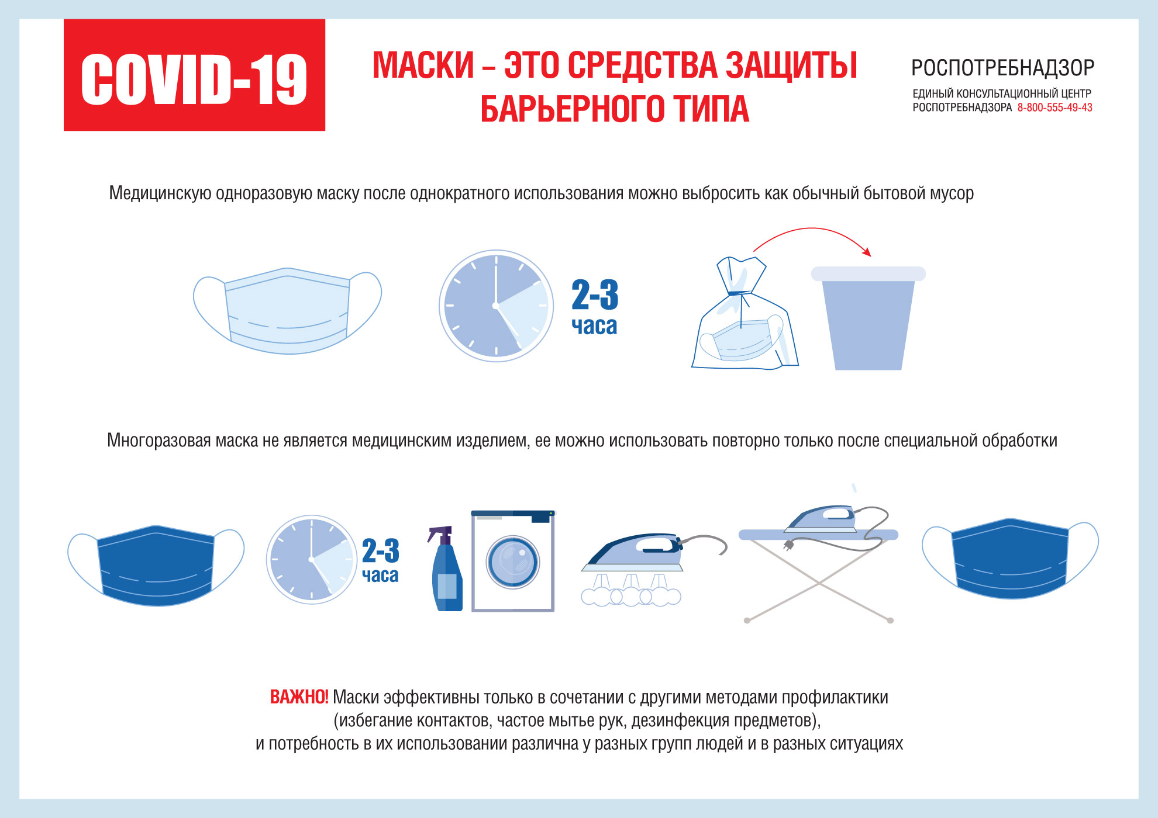

Классный руководитель /__________________________/

